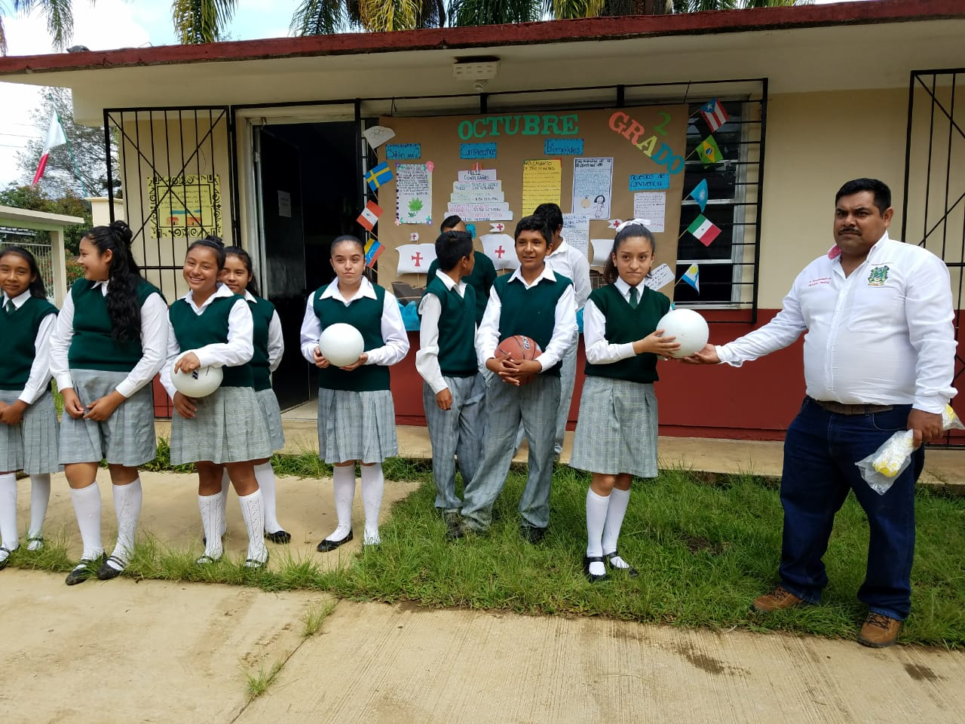
15 de octubre, entrega de material deportivo a la secundaria de la localidad de Poxtla.

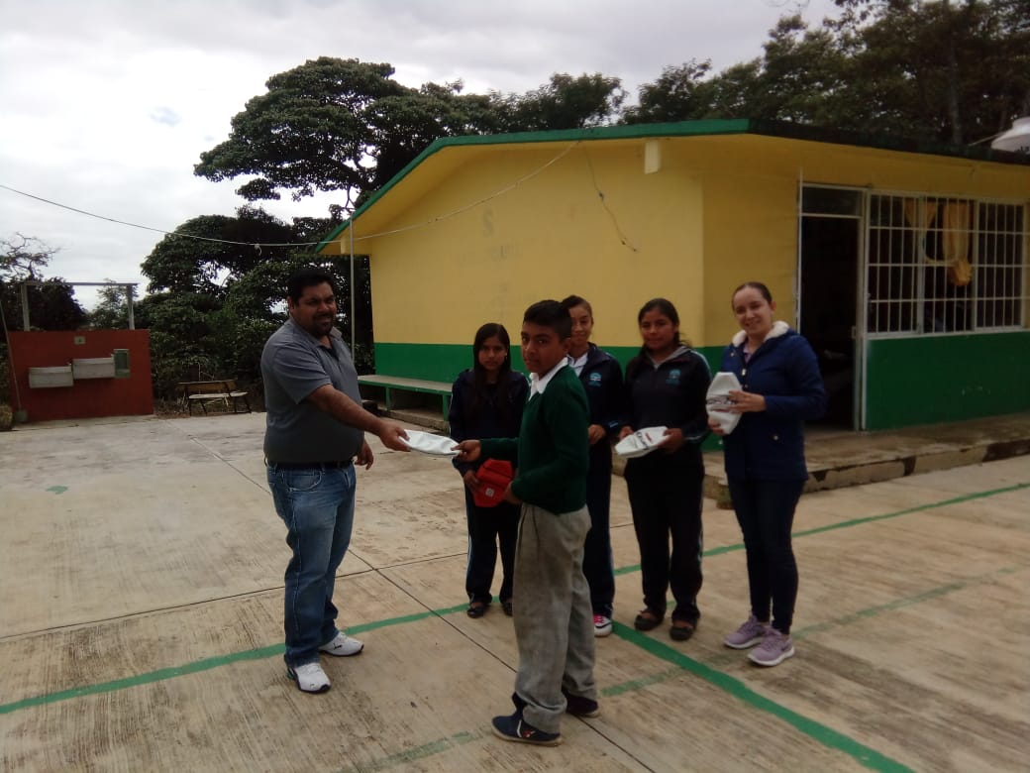
16 de noviembre entrega de material

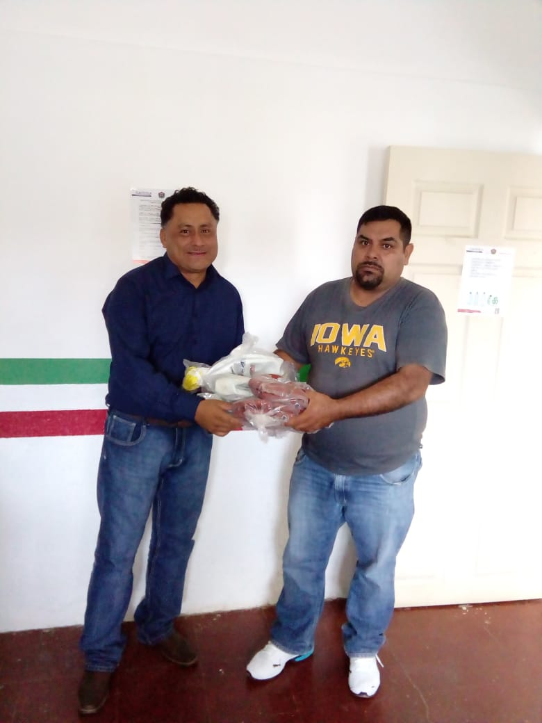
27 de noviembre entrega de material deportivo a misión cultural

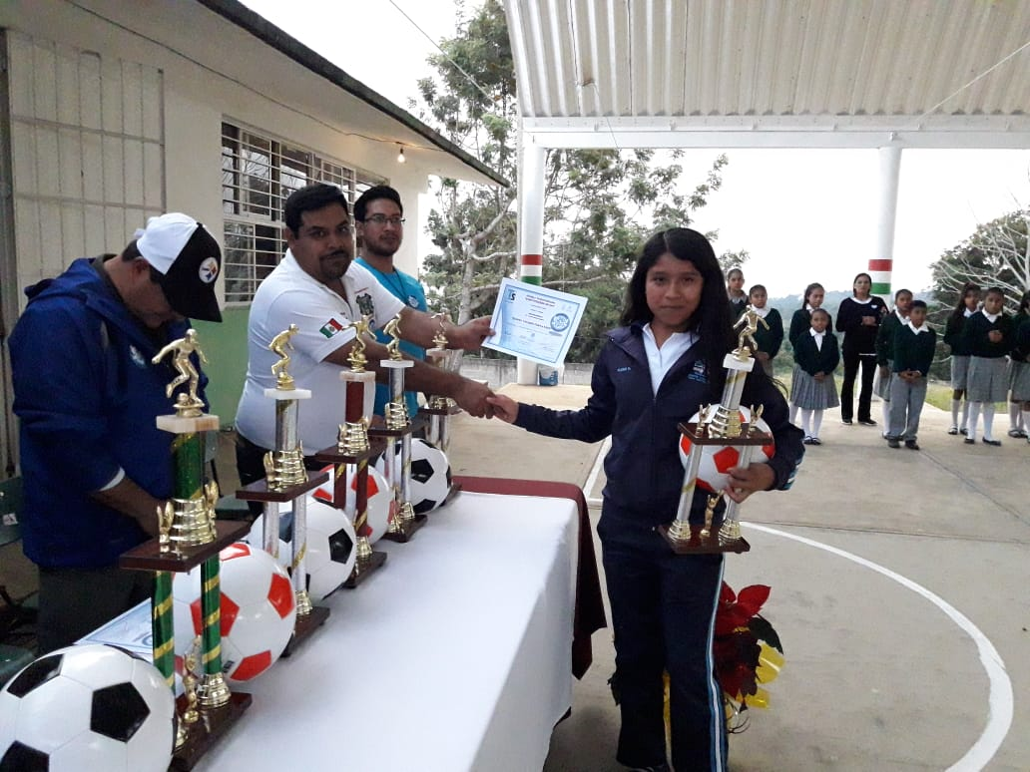
5 de diciembre entrega de material deportivo a telesecundaria

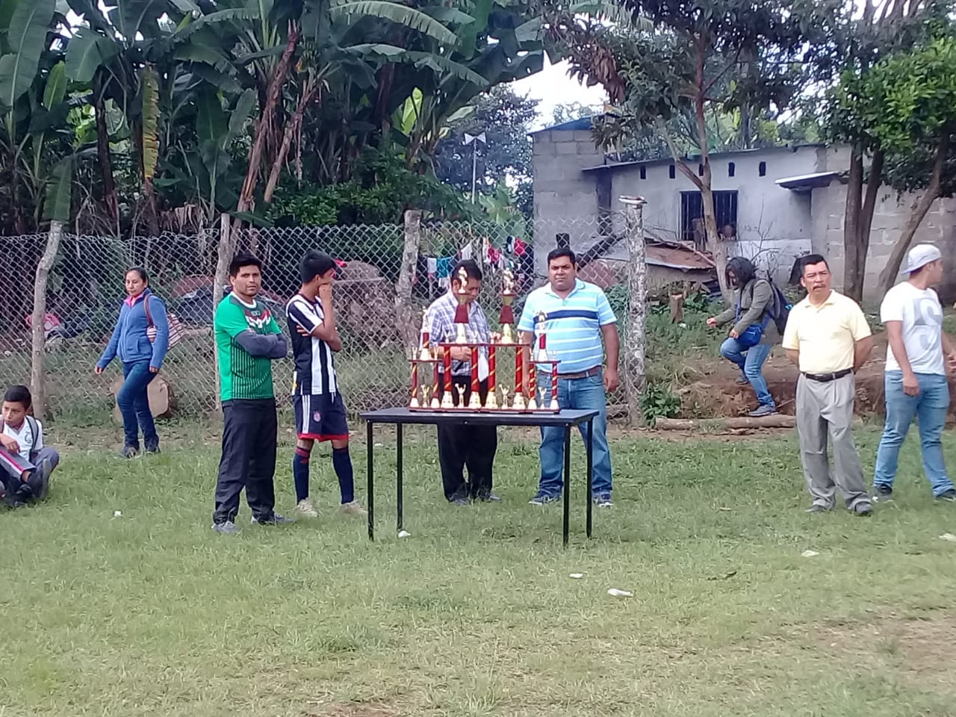
7 de diciembre entrega de trofeos torneo cuadrangular

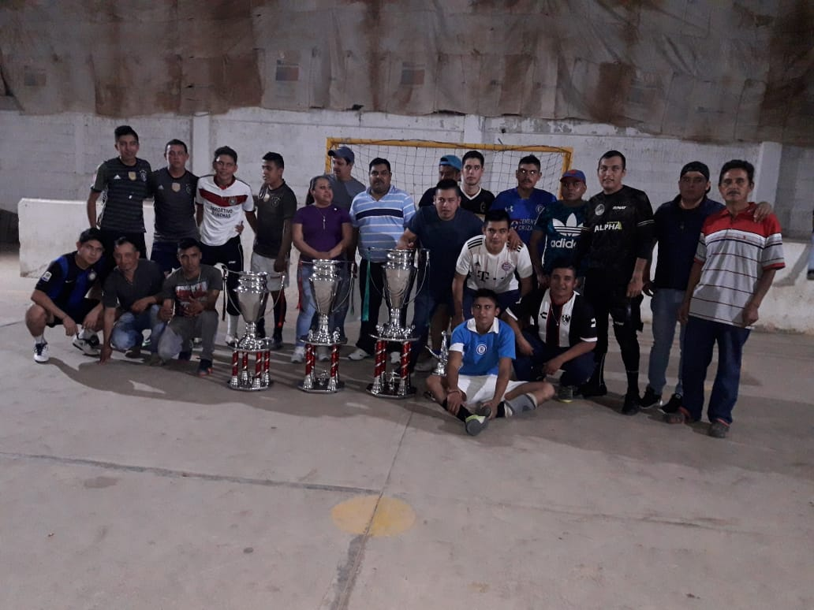
31 de diciembre entrega de trofeos final fut sala

